Journée internationale des forêts
GRAND PROGRAMME CITOYEN SUR LA FORET ET LE BOIS !

Des Arbres à l’EREA

Vendredi 24 mars 2023, de 9h30 à 15h30
Grande cour de l’établissement
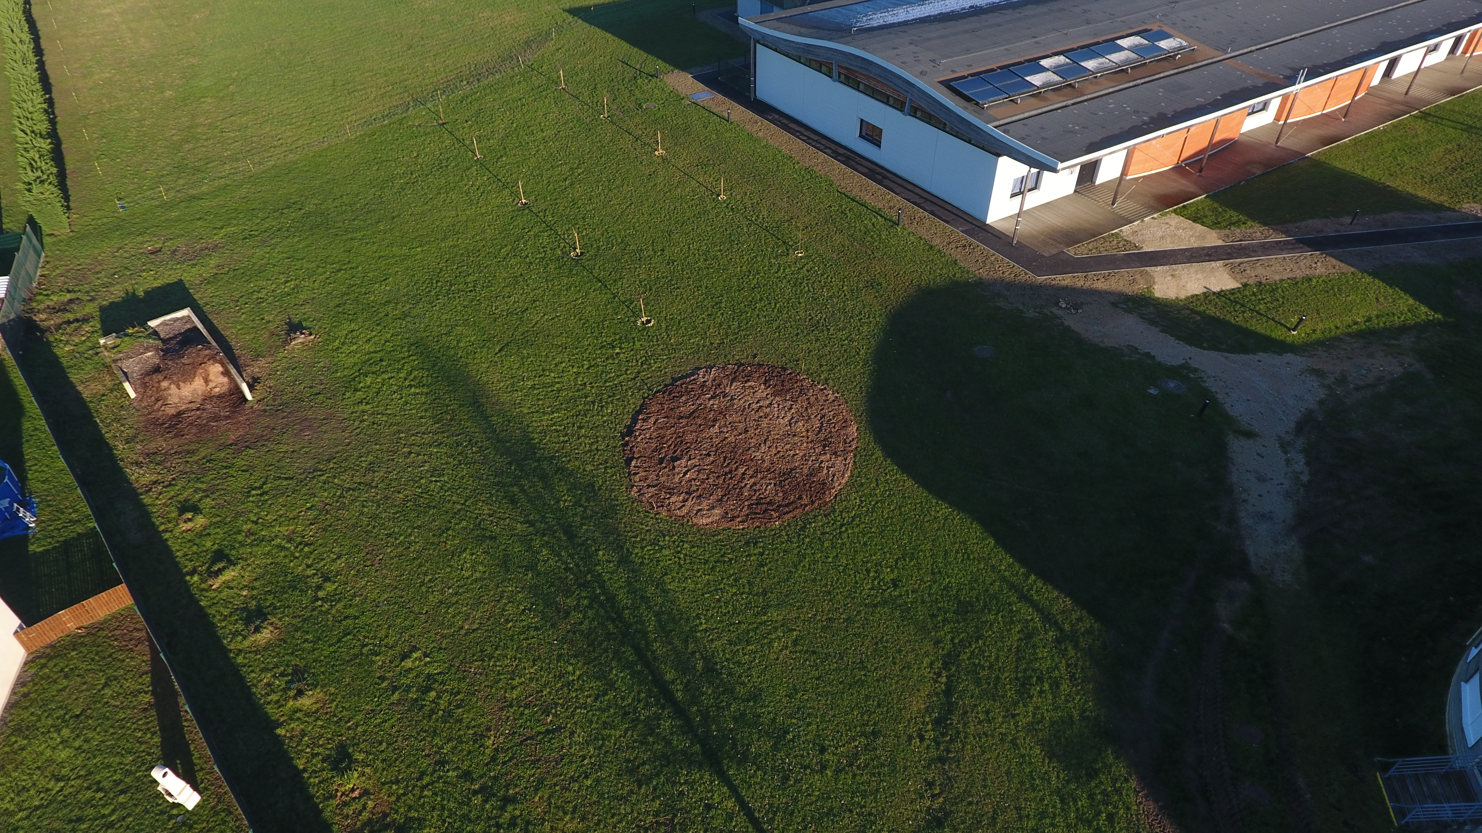

Programme officiel sur : journee-internationale-des-forets.fr

Contact
Maeva DIAZ
Alain RAJSAVONG

Organisation de la journée

Toutes les classes de collège participeront à la journée selon le planning suivant :
- 9h30 : 6e
- 10h30 : 4e
- 11h30 : 3e
- 13h30 : 5e

L’établissement va recevoir 30 plants d’arbres que nous planterons le vendredi 24 mars 2023.
L’association l’Ail des Ours viendra nous accompagner pour la plantation.
Les essences d’arbres sélectionnées nous permettrons de créer une haie haute autour de notre future ruche.

Les étapes de la plantation :
- Délimiter l’espace de la plantation (15 m linéaire, largeur 1,20m en forme de fer à cheval)
- Creuser cet espace à une profondeur d’environ 30cm en prenant soin d’accumuler la terre du même coté
- Effectuer les plantations dans la butte de terre créée
- Installer tuteurs et gaines de protection des plants
- Arroser

